РОЗДІЛ 5  
Економічне обґрунтування доцільності роботи

5.1. Економічна характеристика програмного продукту

5.2. Інформаційне забезпечення та формування гіпотези щодо потреби розроблення програмного продукту

5.3. Оцінювання та аналізування факторів зовнішнього та внутрішнього середовищ

*Таблиця 5.1*

**Результати експертного оцінювання впливу факторів зовнішнього та внутрішнього середовищ**

|  |  |  |  |
| --- | --- | --- | --- |
| **Фактори** | **Середня експертна оцінка, бали** | **Середня вагомість факторів** | **Зважений рівень впливу, бали** |
| 1 | 2 | 3 | 4 |
| *Фактори зовнішнього середовища* | | | |
| Споживачі |  | 0,11 |  |
| Постачальники |  | 0,1 |  |
| Конкуренти |  | 0,1 |  |
| Державні органи влади |  | 0,05 |  |
| Інфраструктура |  | 0,06 |  |
| Законодавчі акти |  | 0,1 |  |
| Профспілки, партії та інші громадські організації |  | 0,05 |  |
| Система економічних відносин в державі |  | 0,06 |  |
| Організації-сусіди |  | 0,01 |  |
| Міжнародні події |  | 0,01 |  |
| Міжнародне оточення |  | 0,03 |  |
| Науково-технічний прогрес |  | 0,07 |  |
| Політичні обставини |  | 0,06 |  |
| Соціально-культурні обставини |  | 0,05 |  |
| Рівень техніки та технологій |  | 0,04 |  |
| Особливості міжнародних економічних відносин |  | 0,02 |  |
| Стан економіки |  | 0,08 |  |
| **Загальна сума** |  | 1 |  |
| *Фактори внутрішнього середовища* | | | |
| Цілі |  | 0,11 |  |
| Структура |  | 0,16 |  |
| Завдання |  | 0,07 |  |
| Технологія |  | 0,2 |  |
| Працівники |  | 0,21 |  |
| Ресурси |  | 0,25 |  |
| **Загальна сума** |  | 1 |  |

5.4. Формування стратегічних альтернатив

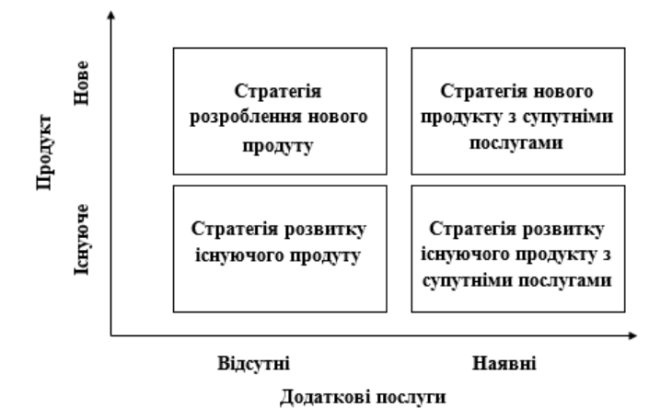

*Рис.5.1 Стратегічні альтернативи першої групи*

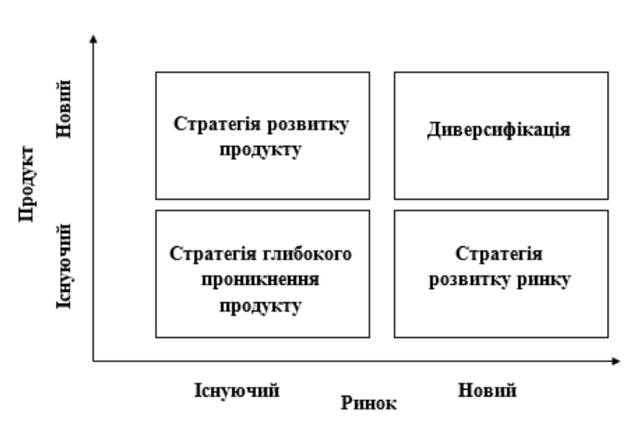

*Рис.5.2 Стратегічні альтернативи другої групи*

5.5. Бюджетування

*Таблиця 5.2*

**Бюджет витрат матеріалів та комплектуючих виробів**

|  |  |  |  |  |
| --- | --- | --- | --- | --- |
| **Назва матеріалів та комплектуючих** | **Марка, тип, модель** | **Фактична кількість, шт.** | **Ціна за одиницю, грн.** | **Разом, грн.** |
|  |  |  |  |  |
| Разом: |  |  |  |  |

5.6. Вибір стратегії

5.7. Висновок